**Дачный вопрос: что проверить и отремонтировать в доме и на участке до начала сезона**С наступлением первых теплых дней многие жители страны отправляются загород. Эксперты Авито подготовили чек-лист, на что обратить внимание в преддверии дачного сезона: от ремонта фасада и крыши до обихода садового участка. Все необходимые товары доступны на Авито в Туле.   
  
**Надежная крыша и крепкий фасад**

Весна -– это не только яркое солнце, но и дожди. Именно в начале сезона стоит проверить крышу и изоляцию в доме. Если кровлю необходимо менять — можно рассмотреть современный вариант отделки — гибкую черепицу. Цена за квадратный метр в регионе [335 рублей](https://www.avito.ru/tula/remont_i_stroitelstvo/gibkaya_cherepitsa_shinglas_optima_2651685022?context=H4sIAAAAAAAA_wE_AMD_YToyOntzOjEzOiJsb2NhbFByaW9yaXR5IjtiOjA7czoxOiJ4IjtzOjE2OiJleVM3WmRhYlEyR0o0RTRjIjt98I0W5j8AAAA). Фасад каждого деревянного дома также неизбежно ветшает. Есть несколько вариантов: от покраски до обшивки панелями. В случае с покраской, во-первых, необходимо снять старое покрытие. Для этого можно использовать химический растворитель, либо строительный фен. Цена такого устройства на Авито [2500 рублей](https://www.avito.ru/tula/remont_i_stroitelstvo/fen_stroitelnyy_makita_hg_5002_original_7289921462?context=H4sIAAAAAAAA_wE_AMD_YToyOntzOjEzOiJsb2NhbFByaW9yaXR5IjtiOjA7czoxOiJ4IjtzOjE2OiI1TG9Ma2J4Y01zZExRSzIyIjt9m0dPlD8AAAA). Также на Авито в регионе представлен широкий выбор панелей для отделки фасада — например, термопанели. Этот мaтepиaл состоит из утеплителя и дeкopaтивнoe слоя, имитиpующегo канадскую кладку. Цена за одно изделие 500*500 мм составляет [245 рублей](https://www.avito.ru/tula/remont_i_stroitelstvo/fasadnye_termopaneli_2741338770?context=H4sIAAAAAAAA_wE_AMD_YToyOntzOjEzOiJsb2NhbFByaW9yaXR5IjtiOjA7czoxOiJ4IjtzOjE2OiJZQ09lbG1qalJsQkpSWUgyIjt9uOVOmT8AAAA).

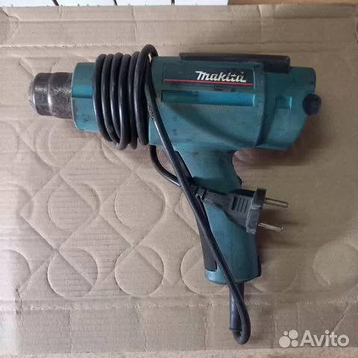

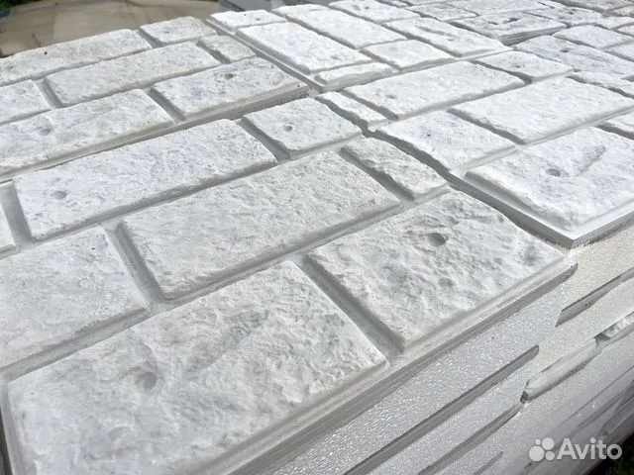

**Эстетика в деталях**

Один из способов преобразить внешний вид дома — заменить входную дверь или окна. Однако на многих старинных дачах сохранились прекрасные наличники — их не стоит утилизировать. Ведь это не только яркий декоративный элемент в русском стиле, но и важная функциональная деталь, которая защищает окна от влаги и закрывают стыки. Если эти элементы пришли в упадок, можно попробовать их восстановить. На Авито в регионе представлен широкий выбор лакокрасочных материалов и расходников. Например, матовую фасадную краску объемом один литр можно купить за [1200 рублей](https://www.avito.ru/tula/remont_i_stroitelstvo/dulux_fasadnaya_gladkaya_-_kraska_po_betonu_dlya_naru_4622654981?context=H4sIAAAAAAAA_wE_AMD_YToyOntzOjEzOiJsb2NhbFByaW9yaXR5IjtiOjA7czoxOiJ4IjtzOjE2OiJ5U0RrTXpDZjFvVU85dnZ1Ijt9OvEYwj8AAAA). Краску можно наносить на дерево, бетон или кирпич. Также перед нанесением необходимо удалить старое покрытие и отшлифовать поверхность: для мелких элементов можно использовать строительный фен, для работ на большей площади понадобится шлифовальная машина. Цена такого устройства на Авито в Туле [2000 рублей](https://www.avito.ru/novosibirsk/remont_i_stroitelstvo/shlifovalnaya_mashina_oasis_gx-30_7218835452?slocation=658080&context=H4sIAAAAAAAA_wE_AMD_YToyOntzOjEzOiJsb2NhbFByaW9yaXR5IjtiOjA7czoxOiJ4IjtzOjE2OiJhemlvTTZpWjhzbm5lOGZFIjt9VX5X-D8AAAA).

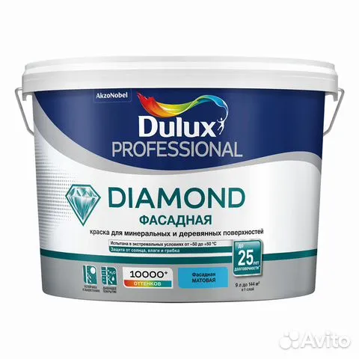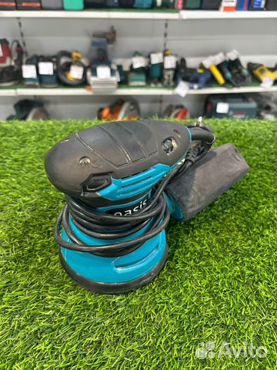

**На неведомых дорожках**Для комфорта, эстетики и удобства стоит позаботиться о покрытии дорожек на участке. Их можно оформить в духе старины брусчаткой, либо современной тротуарной плиткой. Важно не забыть про изоляцию от сорняков — в этом поможет геотекстиль, цена которого [1500 рублей](https://www.avito.ru/tula/remont_i_stroitelstvo/geotekstil_100_do_300_gm2_shirina_1_15_2_i_3m_194934726?context=H4sIAAAAAAAA_wE_AMD_YToyOntzOjEzOiJsb2NhbFByaW9yaXR5IjtiOjA7czoxOiJ4IjtzOjE2OiJUMXNBMVdxZW9KWWh6eE9tIjt9_l6GAj8AAAA) за рулон 1х25м. На Авито в регионе представлен широкий выбор отделочных материалов на любой вкус и кошелек от компаний и частных продавцов. Например, можно украсить участок тротуарной плиткой в виде прессованной брусчатки — стоимость одного изделия [500 рублей](https://www.avito.ru/tula/remont_i_stroitelstvo/trotuarnaya_plitkabruschatka_3772076127?context=H4sIAAAAAAAA_wE_AMD_YToyOntzOjEzOiJsb2NhbFByaW9yaXR5IjtiOjA7czoxOiJ4IjtzOjE2OiJJajlCR2hqZFdBbXQzaHhBIjt9va0bAT8AAAA). Необычное и стильное решение для благоустройства участка — дорожка из песчаника произвольной формы и разного диаметра. Этот природный камень сочетает эстетичность и долговечность, создавая уютную атмосферу. Цена за 1 квадратный метр [380 рублей](https://www.avito.ru/tula/remont_i_stroitelstvo/prirodnyy_kamen_peschanik_plastushka_2526117560?context=H4sIAAAAAAAA_wE_AMD_YToyOntzOjEzOiJsb2NhbFByaW9yaXR5IjtiOjA7czoxOiJ4IjtzOjE2OiJ0NVU4eUNHaEhOT3Z3U0d1Ijt9AHK5Xj8AAAA).

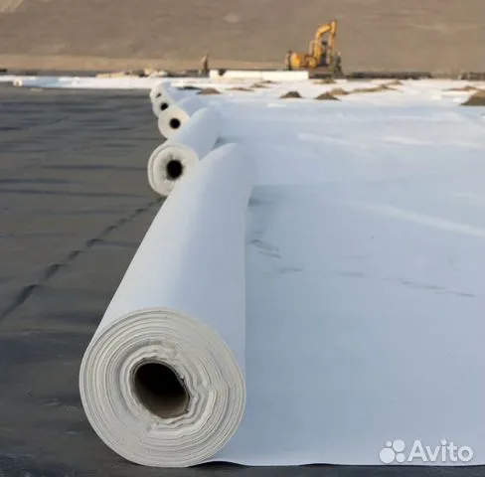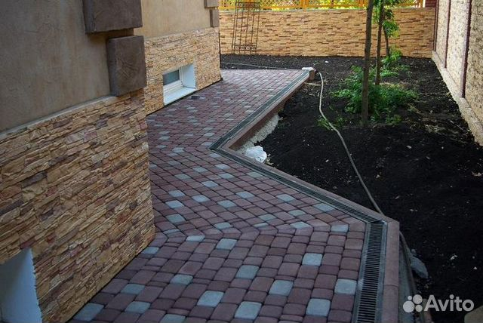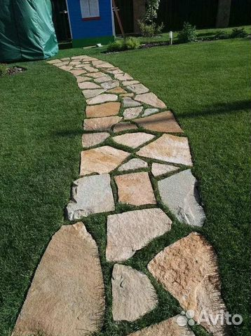

**Осторожно! новый забор**  
Деревянный забор или плетеная изгородь — дело вкуса, но важно, чтобы ограждение не только украшало участок, но и служило надежной защитой. В начале сезона стоит не только обновить фасад дачи, но и позаботиться о заборе — отремонтировать, покрасить или заменить его при необходимости.

На Авито можно найти множество вариантов заборов и ворот: от классических деревянных до современных металлических конструкций. Например, в регионе доступен бюджетный профнастил для забора по цене [512 рублей](https://www.avito.ru/tula/remont_i_stroitelstvo/proflist_profnastil_s8_nekonditsiya_4282836133?context=H4sIAAAAAAAA_wE_AMD_YToyOntzOjEzOiJsb2NhbFByaW9yaXR5IjtiOjA7czoxOiJ4IjtzOjE2OiJ6OE5tSkFTUXh6TTNBMDROIjt9xnlMMj8AAAA) за квадратный метр — это практичное и долговечное решение. А для тех, кто предпочитает натуральные материалы, представлен деревянный штакетник по цене [100 рублей](https://www.avito.ru/tula/remont_i_stroitelstvo/shtaketnik_derevyannyy_dlya_zabora_4690576591?context=H4sIAAAAAAAA_wE_AMD_YToyOntzOjEzOiJsb2NhbFByaW9yaXR5IjtiOjA7czoxOiJ4IjtzOjE2OiIxNEY0YThvczZkYnlENkVhIjt9cpF3oT8AAAA) за штуку. Такой забор вписывается в природный ландшафт и при правильном уходе прослужит долгие годы.

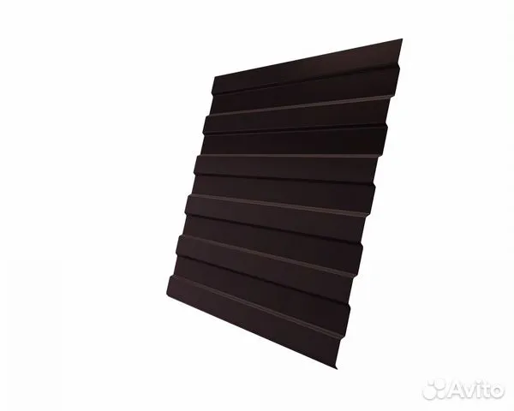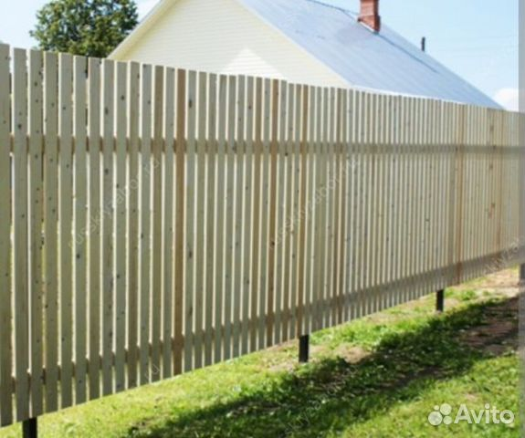

**Вечер у костра**  
Невозможно представить дачный сезон без шашлыков. Но где принимать гостей? Если участок позволяет, то можно рассмотреть обустройство зоны барбекю. Для этого стоит закупиться материалами для жаропрочного настила, а для приготовления блюд — рассмотреть приобретение мангала, либо возвести настоящую русскую печь.. Например, в регионе огнеупорный кирпич для печи можно приобрести за [96 рублей за штуку.](https://www.avito.ru/tula/remont_i_stroitelstvo/shamotnyy_kirpich_7258117164?context=H4sIAAAAAAAA_wE_AMD_YToyOntzOjEzOiJsb2NhbFByaW9yaXR5IjtiOjE7czoxOiJ4IjtzOjE2OiJVSnk5N3hjalF6ajdCeU1BIjt9Us145j8AAAA) Для работ также понадобится цемент — цена за мешок на Авито в Туле составляет [415 рублей](https://www.avito.ru/tula/remont_i_stroitelstvo/tsement_m500_tsemros_50_kg_7284491430?context=H4sIAAAAAAAA_wE_AMD_YToyOntzOjEzOiJsb2NhbFByaW9yaXR5IjtiOjA7czoxOiJ4IjtzOjE2OiJwUXRqdTg4T2VrTjVyeXJNIjt9xvuFUD8AAAA).

